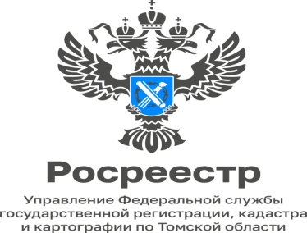

29.01.2023

«Почти в 3 раза увеличилось количество заявлений томичей о невозможности совершения сделок с недвижимостью без личного участия собственника»

В течение 2023 года в Управление Росреестра по Томской области поступило 5002 заявления о невозможности регистрации перехода, прекращения, ограничения права и обременения объекта недвижимости без личного участия собственника. По сравнению с 2022 годом, когда таких заявлений поступило 1823, количество их увеличилось почти в 3 раза.
Каждый владелец недвижимого имущества в целях дополнительной защиты его от мошеннических действий может подать заявление о невозможности регистрации перехода, прекращения, ограничения права и обременения объекта недвижимости без его личного участия.
При подаче такого заявления в Единый государственный реестр недвижимости (ЕГРН) вносится соответствующая запись. Наличие такой записи в ЕГРН является основанием для возврата без рассмотрения заявления, представленного на государственную регистрацию прав на эту недвижимость другим лицом.
Руководитель Управления Росреестра по Томской области Елена Золоткова:
«Увеличение количества поступающих заявлений о запрете сделок с недвижимостью без личного присутствия правообладателя объясняется упрощением процедуры подачи такого заявления. Теперь подать его можно не только через офисы многофункционального центра по предоставлению государственных и муниципальных услуг, но и в электронном виде через Госуслуги.
Чтобы подать такое заявление, нужна подтвержденная учетная запись на Госуслугах и приложение «Госключ» с усиленной квалифицированной электронной подписью (УКЭП). Она оформляется бесплатно прямо в приложении.».

Наталья Соболевская
начальник отдела ведения ЕГРН,
повышения качества данных ЕГРН

